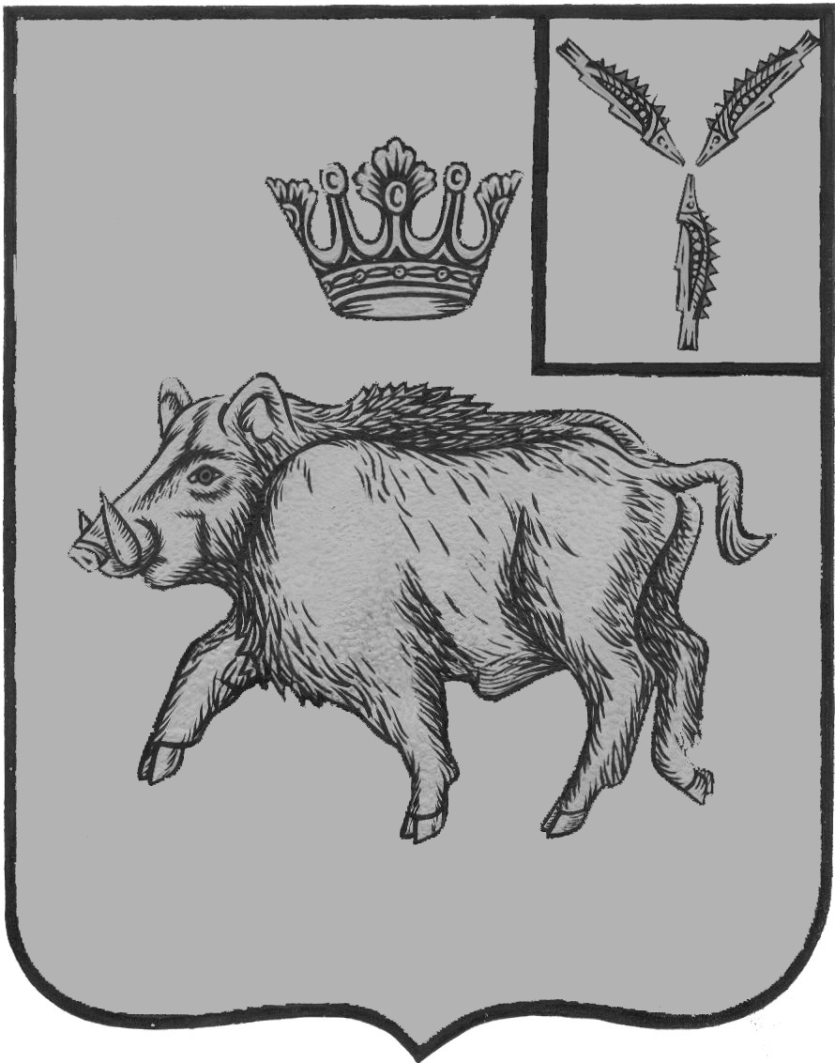

АДМИНИСТРАЦИЯ
ЦАРЕВЩИНСКОГО МУНИЦИПАЛЬНОГО ОБРАЗОВАНИЯ
БАЛТАЙСКОГО МУНИЦИПАЛЬНОГО РАЙОНА
САРАТОВСКОЙ ОБЛАСТИ
П О С Т А Н О В Л Е Н И Е

от 03.09.2020 № 56

с. Царевщина

Об утверждении Порядка ознакомления
с информацией о деятельности администрации
Царевщинского муниципального образования в помещениях, занимаемых администрацией Царевщинского муниципального образования, а также через архивные фонды

В целях обеспечения доступа к информации о деятельности администрации Царевщинского муниципального образования, в соответствии со статьей 17 Федерального закона от 09.02.2009 № 8-ФЗ “Об обеспечении доступа к информации о деятельности государственных органов и органов местного самоуправления”, Федеральным законом от 06.10.2003 № 131-ФЗ “Об общих принципах организации местного самоуправления в Российской Федерации”, руководствуясь статьей 33 Устава Царевщинского муниципального образования,
ПОСТАНОВЛЯЮ:
1.Утвердить Порядок ознакомления с информацией о деятельности администрации Царевщинского муниципального образования в помещениях, занимаемых администрацией Царевщинского муниципального образования, а также через архивные фонды согласно приложению.
2. Отменить постановление администрации Царевщинского муниципального образования от 05.09.2016 № 86 «Об утверждении Порядка ознакомления с информацией о деятельности администрации Царевщинского муниципального образования в помещениях, занимаемых администрацией Царевщинского муниципального образования, а также через библиотечные и архивные фонды».
3. Настоящее постановление вступает в силу со дня его обнародования.
4. Контроль за исполнением настоящего постановления оставляю за собой.
Глава Царевщинского
муниципального образования Д.В.Морозов

Приложение
к постановлению администрации
Царевщинского муниципального образования
от 03.09.2020 № 56

Порядок
ознакомления с информацией о деятельности администрации Царевщинского муниципального образования в помещениях, занимаемых администрацией Царевщинского муниципального образования, а также через архивные фонды

1. Общие положения

1.1. Настоящий Порядок ознакомления с информацией о деятельности администрации Царевщинского муниципального образования в помещениях, занимаемых администрацией Царевщинского муниципального образования, а также через архивные фонды (далее - Порядок) разработан в соответствии со статьей 17 Федерального закона от 09.02.2009 № 8-ФЗ «Об обеспечении доступа к информации о деятельности государственных органов и органов местного самоуправления», Федеральным законом от 06.10.2003 № 131-ФЗ «Об общих принципах организации местного самоуправления в Российской Федерации» и определяет общую процедуру и способы доступа граждан и юридических лиц (далее - пользователи информацией) к информации о деятельности администрации Царевщинского муниципального образования в помещениях, занимаемых администрацией Царевщинского муниципального образования, а также через архивные фонды.
1.2. Предоставление информации о деятельности администрации Царевщинского муниципального образования в помещениях, занимаемых администрацией Царевщинского муниципального образования (далее - Администрация), а также архивных фондах организуется должностными лицами Администрации.
В Администрации ответственными за предоставление информации пользователям являются специалисты Администрации.
1.3. Должностные лица, указанные в пункте 1.2 настоящего Порядка, несут ответственность за организацию предоставления информации о деятельности Администрации в соответствии с действующим законодательством.
1.4. Решения и действия должностных лиц, указанных в пункте 1.2 настоящего Порядка, могут быть обжалованы пользователями информацией в порядке, предусмотренном действующим законодательством и муниципальными правовыми актами Администрации.

2. Порядок ознакомления пользователей с информацией о деятельности Администрации в помещениях, занимаемых Администрацией

2.1. Информация о деятельности Администрации в помещениях, занимаемых Администрацией, предоставляется следующими способами:
а) в устной форме;
б) в форме документированной информации, размещенной на информационных стендах, других технических средствах аналогичного назначения и на официальном сайте администрации Балтайского муниципального района (по согласованию);
в) в форме копии запрашиваемого документа.
2.2. Рассмотрение устных и письменных обращений пользователей информацией в Администрации осуществляется в соответствии с действующим законодательством Российской Федерации, а также муниципальными правовыми актами Администрации, определяющими особенности рассмотрения отдельных видов обращений граждан и юридических лиц.
2.3. Пользователь информацией может обратиться в Администрацию для получения информации о ее деятельности в рабочее время в соответствии с режимом работы Администрации.
2.4. Непосредственное информирование пользователей информацией о деятельности Администрации в занимаемых ею помещениях осуществляется уполномоченными должностными лицами Администрации (далее - информаторы).
2.5. В устной форме информатором предоставляется следующая информация о деятельности Администрации:
- место нахождения Администрации;
- контактные телефоны Администрации;
- фамилия, имя, отчество главы Царевщинского муниципального образования.
2.6. Информатор не вправе осуществлять консультирование пользователя информацией, прямо или косвенно влияющее на индивидуальное решение его вопросов, а обязан направить пользователя информацией к соответствующему должностному Администрации, в компетенцию которого входит решение вопроса пользователя информацией.
2.7. Перечень информации о порядке исполнения муниципальных функций (предоставления муниципальных услуг), предоставляемой по справочным телефонам Администрации, исполняющею муниципальную функцию (предоставляющих муниципальную услугу), определяется в соответствующих административных регламентах исполнения Администрацией муниципальных функций (предоставления муниципальных услуг).
2.8. Для информирования пользователей информацией о деятельности Администрации в занимаемых ею помещениях размещаются информационные стенды и другие технические средства аналогичного назначения.
Информационные стенды и другие технические средства аналогичного назначения содержат следующую информацию:
- режим работы Администрации, включая порядок приема граждан, представителей организаций;
- условия и порядок получения информации о деятельности Администрации (выписки из соответствующих муниципальных правовых актов, в том числе административных регламентов оказания муниципальных услуг (функций).
2.9. Для получения информации в документированном виде пользователь информацией обращается к должностному лицу Администрации, уполномоченному на предоставление информации в документированном виде, с оформленным в соответствии с требованиями действующего законодательства и правовых актов Администрации письменным запросом.
Для получения копии запрашиваемого документа пользователь информацией оформляет запрос в письменном виде. Должностное лицо Администрации, уполномоченное на предоставление копий документов пользователям информацией в соответствии с требованиями действующего законодательства и правовых актов Администрации выдает копию запрашиваемого документа, оформленную в соответствии с требованиями делопроизводства.

3. Порядок ознакомления пользователей с информацией о деятельности Администрации через архивные фонды

3.1. Ознакомление пользователей с информацией о деятельности Администрации через архивные фонды осуществляется через муниципальный архив Администрации.
3.2. Порядок доступа к фондам архива Администрации, перечень основных услуг и условия их предоставления архивом определяются действующим законодательством и правовыми актами Администрации регламентирующих порядок деятельности архива, и размещается на информационных стендах (табличках) в помещении архива.

Верно: главный специалист администрации Царевщинского
муниципального образования Е.М.Бобкова

